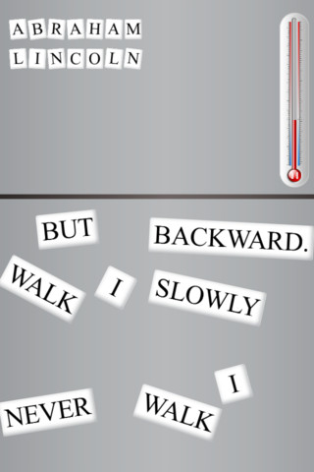
Word Order

De basis volgorde van een Engelse zin is als volgt;
1 Subject = onderwerp
2 Predicator = gezegde
3 Indirect object = meewerkend voorwerp
4 Direct object = lijdend voorwerp

Positie van het onderwerp
Bij een bevestigende zin in het Engels (affirmative sentence) staat het onderwerp voor het gezegde ook als er een bijwoordelijke bepaling van tijd in de zin staat.

Voorbeeld: Tijdens de recessie zakken de aandelen
During a recession shares will drop

Positie van het meewerkend en lijdend voorwerp (indirect and direct object)
Zowel meewerkend als lijdend voorwerp komen na het gezegde. Het meewerkend voorwerp komt meestal voor het lijdend voorwerp.
In het Nederlands kun je bij een meewerkend voorwerp het woordje aan of voor weglaten of toevoegen.

Voorbeeld: Gisteren stuurde ik (aan) hem een e-mail
Yesterday I sent him an email

Positie van de bijwoorden van onbepaalde tijd (Adverbials of indefinite time)
Deze bijwoorden geven geen exacte indicatie wanneer iets is gebeurt of gaat gebeuren. In de meeste gevallen geven ze de regelmaat aan waarmee iets gebeurt. De woorden die hiervoor worden gebruikt zijn always, never, often, seldom, sometimes, still/usually, rarely.

Deze woorden worden geplaatst:
- Meteen voor het werkwoord (ww) als er maar 1 ww in de zin staat.
We rarely get (verb) complaints
- Na het eerste ww als er meerdere ww in de zin staan
I would (first verb) never have (second verb) done this
- Na een vorm van het ww zijn (to be)
He is (vorm van to be) often abroad
- In vragende zinnen (interrogative) na het onderwerp
Do you (subject) often go out?

Positie van de adverbials of manner
Adverbials of manner geven aan hoe iets wordt gedaan. Meestal worden deze adverbials aan het einde van een zin geplaatst.
Voorbeeld: She left the room quietly

Ze kunnen ook meteen voor een ww worden geplaatst
Bijvoorbeeld: She quietly left the room

Als er meerdere ww in de zin staan wordt de adverbial voor het laatste ww geplaatst
Bijvoorbeeld: she had quietly left the room

Als er meerdere ww in de zin staan ligt de nadruk minder de adverbial dan wanneer deze aan het einde van de zin zou worden geplaats

Positie van adverbials of degree
Deze geven antwoord op de vraag in hoeverre. To what extent. In het Nederlands worden deze bijwoorden achter aan de zin geplaatst terwijl deze in het Engels worden geplaatst voor het ww waar zij naar verwijzen.
Bijvoorbeeld: Ik ken haar nauwelijks
I hardly know her

Positie van negatieve bijwoorden (inversion)
Wanneer negatieve bijwoorden aan het begin van een zin worden geplaatst om dingen te benadrukken worden het onderwerp en het gezegde omgedraaid. Normaal is het (1) subject en (2) predicator nu wordt het predicator gevolgd door subject.
Bijvoorbeeld: Rarely/seldom have(predicator) I (subject) seen such a beautiful garden

